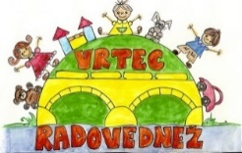**OSNOVNA ŠOLA FRANA METELKA ŠKOCJAN, VRTEC RADOVEDNEŽ ŠKOCJAN**

**Škocjan 51, 8275 Škocjan**

Tel.: 07/38 46 600, faks: 07/38 46 622

Spletna stran: www.os-skocjan.si

E-pošta: os-skocjan@guest.arnes.si

**Pustno rajanje na Bučki**

4. uro smo na podružnici Bučka v okviru športa pustno rajali do 1. do 5. razreda. Pridružili so se nam tudi otroci iz vrtca na Bučki. Učenci so bili na ta dan oblečeni v pustno masko po svoji želji. Tretješolci Žiga B., Žiga K., Rosana in Jan B. so zaigrali dramsko igro Mišek – pustna šema. Nato so se učenci sprehodili po modni pisti in nam predstavili svoje šeme. Za plesno animacijo je poskrbela Rosana, ki smo ji v plesnih ritmih sledili.

Prepričani smo, da nam je kljub zimski idili uspelo pregnati zimo.

Zapisala: Urška Picek

Foto: Urška Zidar

